NAMA : FIKRI ANGGRA BERLIAN

NIM : L200174090

KELAS : X

**MENGENAL CARA ‘DEBUGGING’ PROGRAM BOOTSTRAP-LOADER**

1. **Setpath in OS folder and change to lab3**

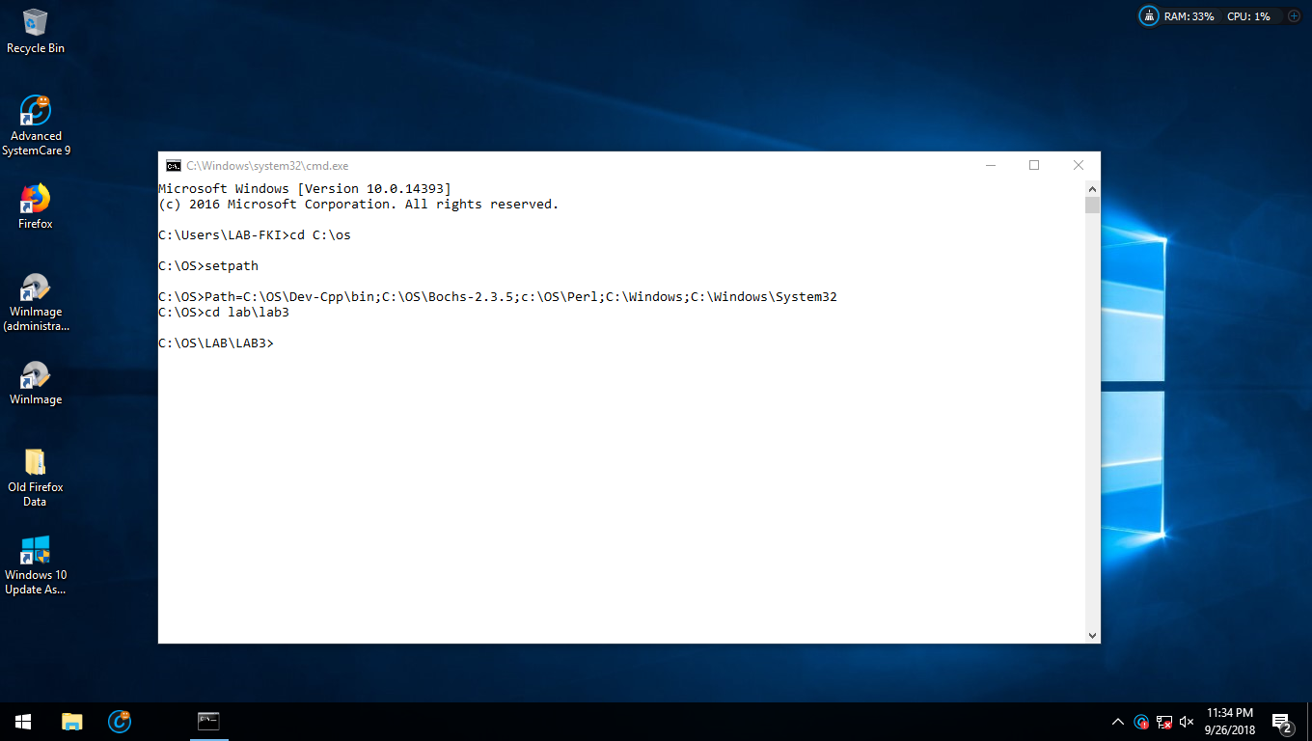

1. **Checking s.bat type**

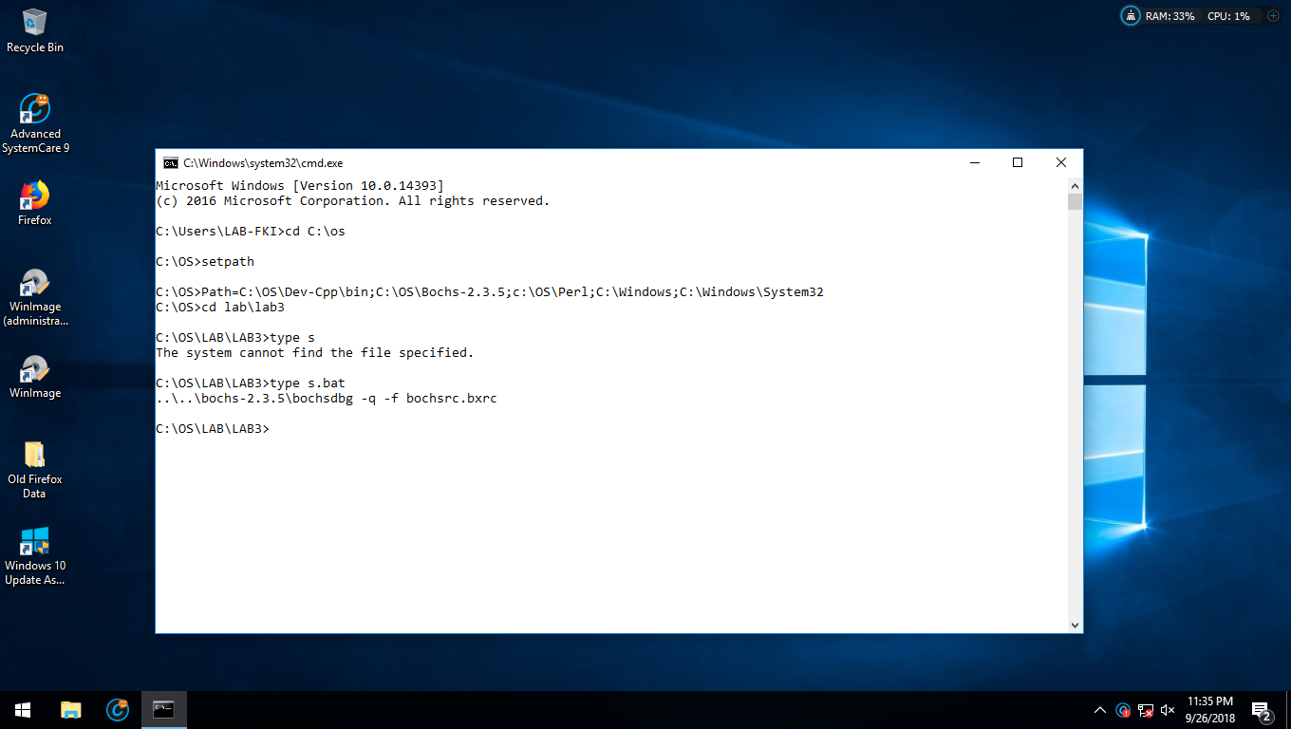

1. **Open bosch**

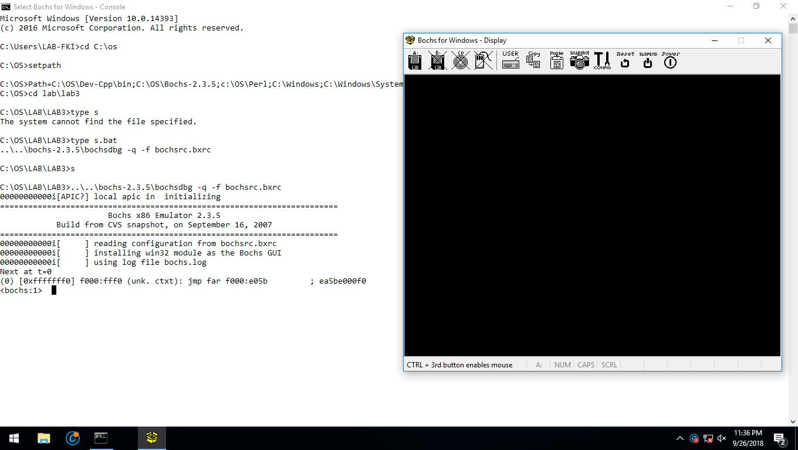

1. **Input r <ENTER>**

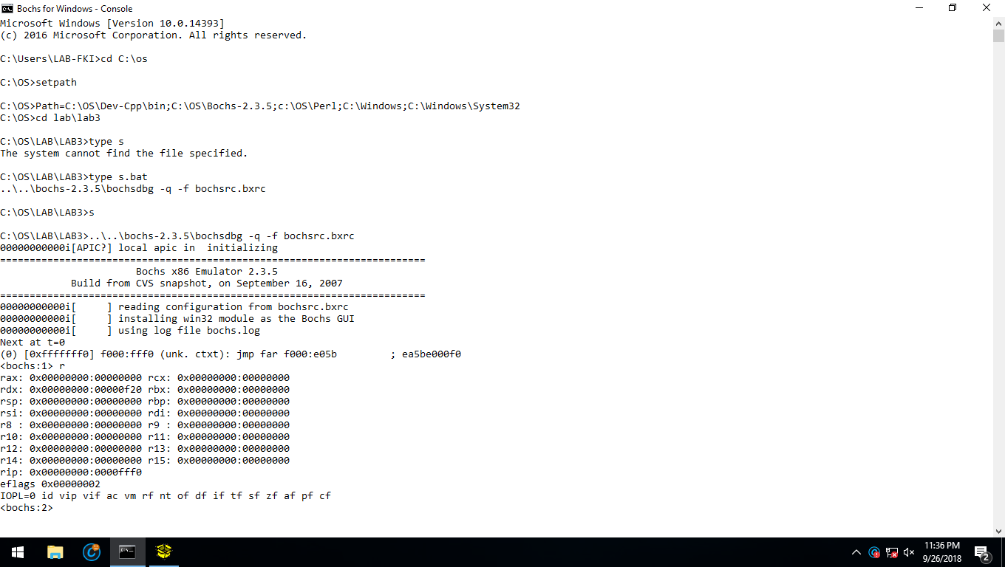

1. **Input s then r <ENTER>**

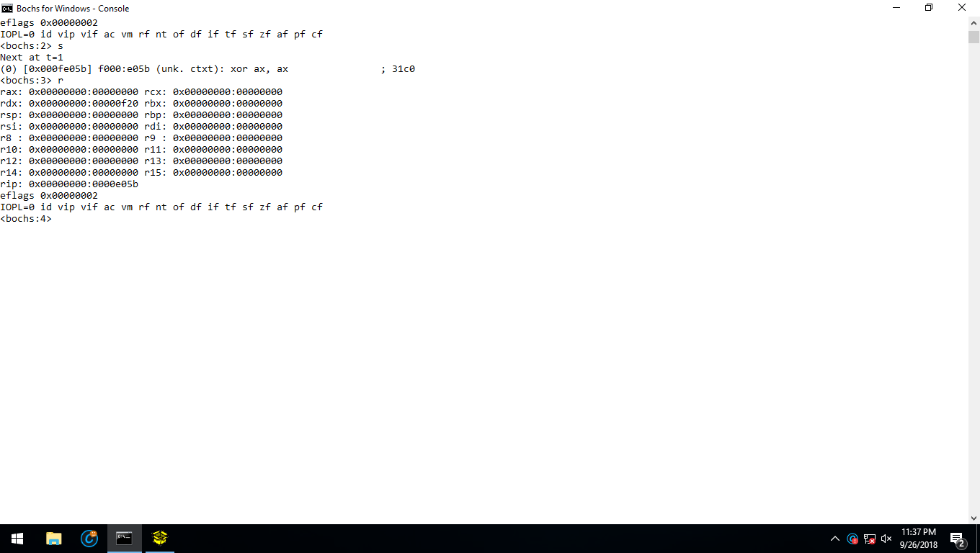

1. **Input ‘vb 0:0x7c00’ then c in bosch**

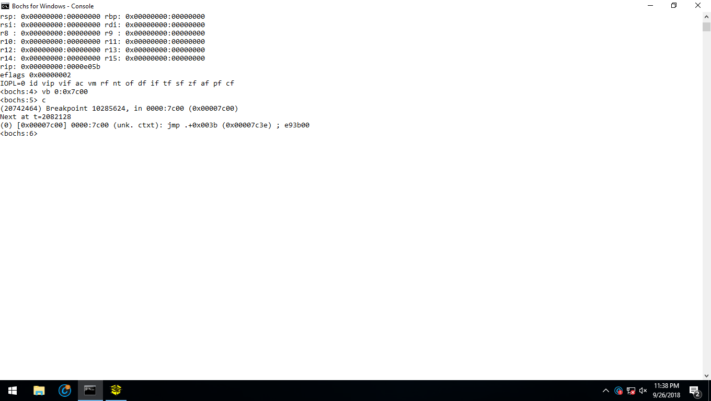

1. **Input ‘s’ 5x and look the output**

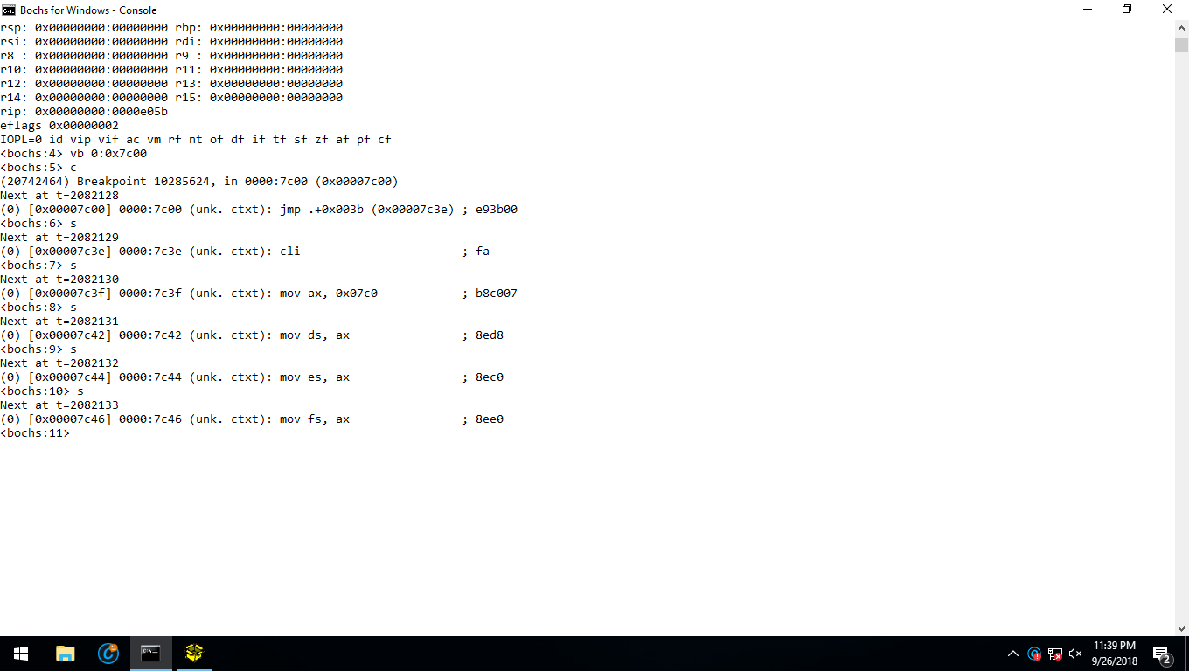

1. **Quit from bosch and input s again to open bosch**

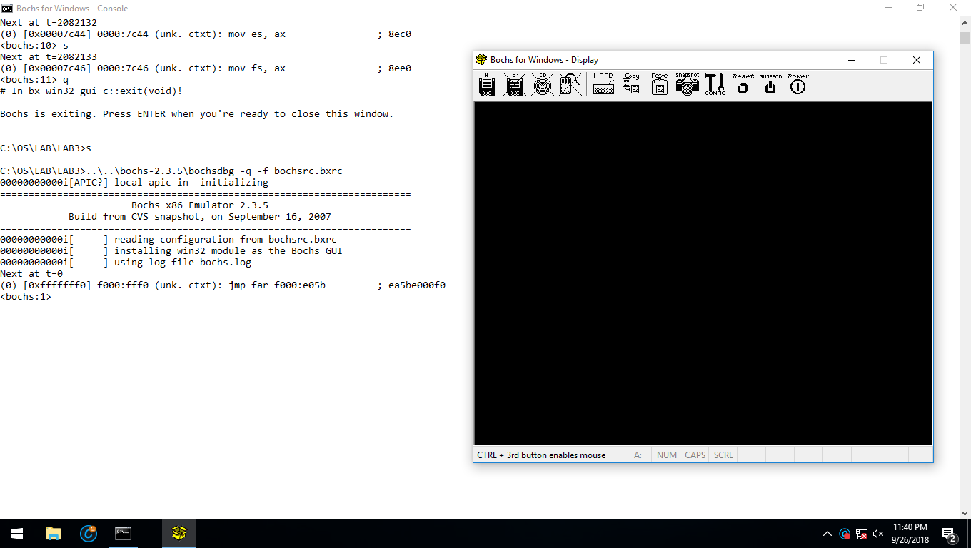

1. **Input vb 0x100:0x0000 and c**

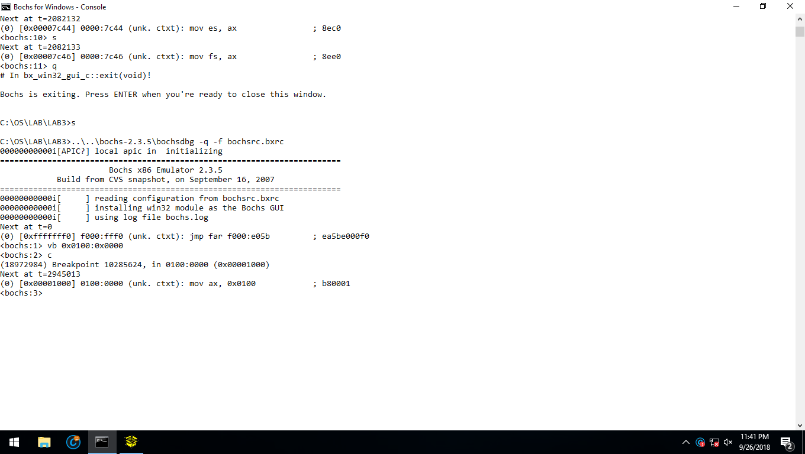

1. **Input s 10x**

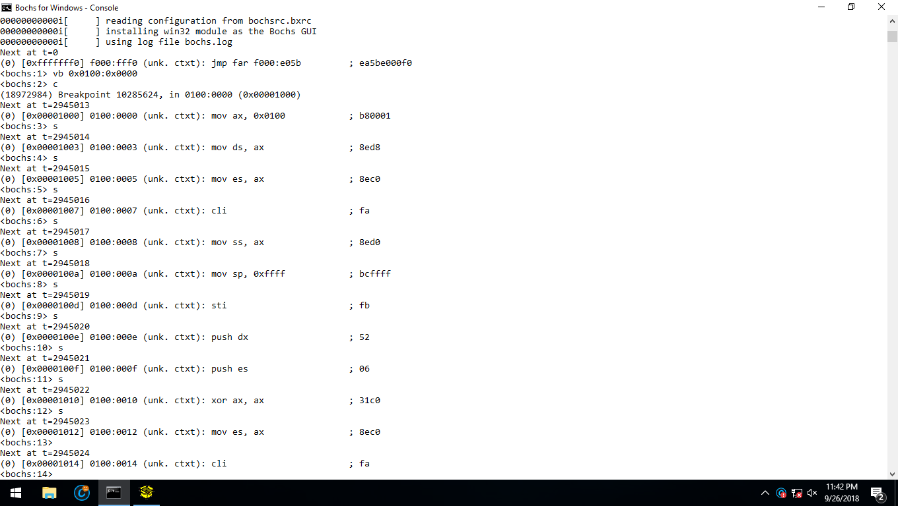

1. **Compare the output to kernel.asm**

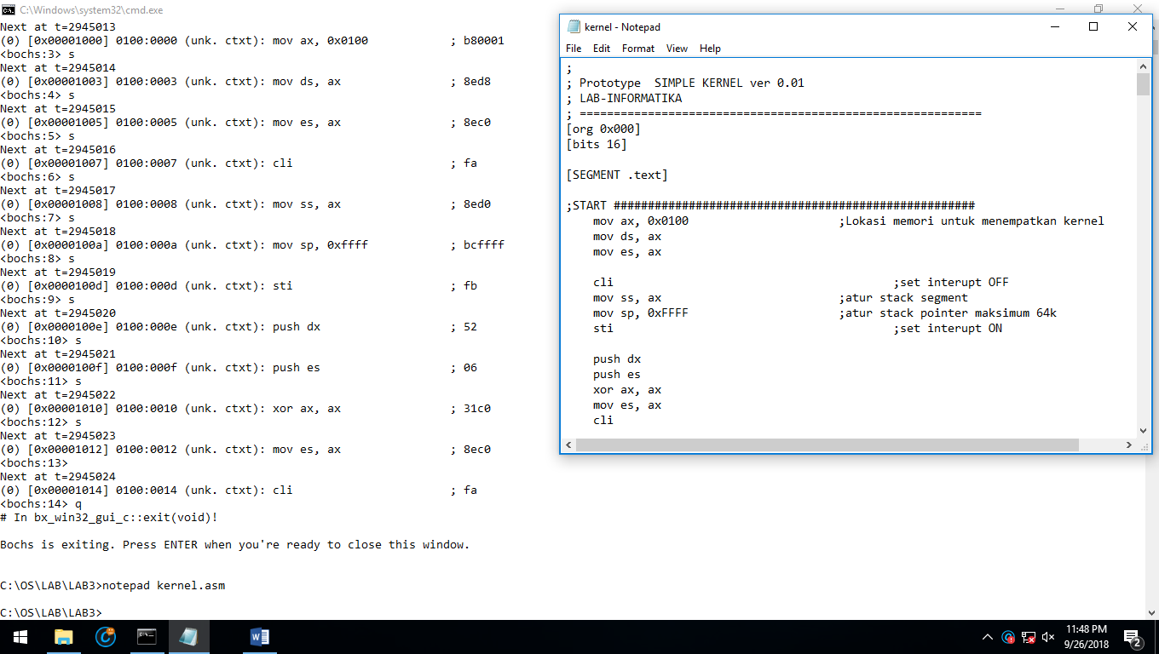

**HOME WORK**

Tugas :

1. a. Pemetaan Langsung (Direct Mapping)

|  |  |
| --- | --- |
| Item | Keterangan |
| Panjang alamat | (s+w) bits |
| Jumlah unit yang dapat dialamati | 2s+w words or bytes |
| Ukuran Bloks sama dengan ukuran Line | 2w words or bytes |
| Jumlah blok memori utama | 2s+ w/2w = 2s |
| Jumlah line di chace | M = 2r |
| Besarnya tag | (s - r) bits |

b. Pemetaan Asosiatif (Associative Mapping)

|  |  |
| --- | --- |
| **Item** | **Keterangan** |
| Panjang alamat | (s+w) bits |
| Jumlah unit yang dapat dialamati | 2s+w words or bytes |
| Ukuran Bloks sama dengan ukuran Line | 2w words or bytes |
| Jumlah blok memori utama | 2s+ w/2w = 2s |
| Jumlah line di chace | Undetermined |
| Besarnya tag | s bits |

#### c. Pemetaan Asosiatif Set (Set Associative Mapping)

|  |  |
| --- | --- |
| **Item** | **Keterangan** |
| Panjang alamat | (s+w) bits |
| Jumlah unit yang dapat dialamati | 2s+w words or bytes |
| Ukuran Bloks sama dengan ukuran Line | 2w words or bytes |
| Jumlah blok memori utama | 2d |
| Jumlah line dalam set | k |
| Jumlah set | V=2d |
| Jumlah line di chace | Kv = k*2d |
| Besarnya tag | ( s – d )bits |